Station
Die Spielshow
Teil 3

Hilfeheft

Liebe Schülerinnen und Schüler!

Dies ist das Hilfeheft zur Station Die Spielshow. Ihr könnt es nutzen, wenn ihr bei einer Aufgabe Schwierigkeiten habt.

Falls es mehrere Hinweise zu einer Aufgabe gibt, dann könnt ihr dies am Pfeil erkennen. Benutzt bitte immer nur so viele Hilfestellungen, wie ihr benötigt, um selbst weiterzukommen.

Viel Erfolg!
Das Mathematik-Labor-Team

Inhaltsverzeichnis
Hilfe zu Seite
Aufgabenteil 2.2 3
Aufgabenteil 2.3 5
Aufgabenteil 3.2 7
Aufgabenteil 4.2 9
Aufgabenteil 4.3 13
Aufgabenteil 4.4 17
Aufgabenteil 4.6 21
Aufgabenteil 4.7 23

Aufgabenteil 2.2
Beispiel für ein mögliches Ergebnis des Experiments:
Spiel Nr. | 1 | 2 | 3 | 4 | 5
gewechselt? | J | J | J | J | J
vos Savant hätte gewonnen? | J | J | N | N | J

Beispiel für Ergebnisse aufaddiert:
Anzahl der Gewinne | 1 | 2 | 2 | 2 | 3
Anzahl der Nieten | 0 | 0 | 1 | 2 | 2
Anzahl der  Durchführungen | 1 | 2 | 3 | 4 | 5

Aufgabenteil 2.3
Relative Wahrscheinlichkeit der Gewinne
= $\frac{Anzahl der Gewinne}{Anzahl aller Spiele}$

Aufgabenteil 3.2
Addiert erst alle Spiele auf wie in Aufgabe 2.2., bevor ihr die relative Wahrscheinlichkeit berechnet.

Aufgabenteil 4.2
Beantwortet folgende Fragen:
Welche Tür wählt der Kandidat?
Gewinnt er mit seiner Wahl das Auto?

Aufgabenteil 4.3

Aus wie viel Möglichkeiten kann der Kandidat bei der ersten Wahl wählen? Jede dieser Möglichkeiten ist gleichwahrscheinlich!

Aufgabenteil 4.3
Wie viele Möglichkeiten gibt es für den Moderator, eine Tür mit Ziege zu öffnen? Jede dieser Möglichkeiten ist gleichwahrscheinlich!
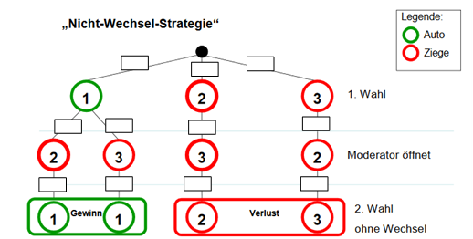

Aufgabenteil 4.3
Wenn es nur eine Möglichkeit zur Auswahl gibt, so beträgt die Wahrscheinlichkeit für diese Möglichkeit 100%.

Aufgabenteil 4.4
Produktregel:
Diese Regel besagt, dass die Wahrscheinlichkeit eines Ergebnisses sich ergibt, indem die Wahrscheinlichkeiten entlang eines Pfades, der zu diesem Ergebnis führt, multipliziert werden.

Aufgabenteil 4.4
Summenregel:
Diese Regel besagt, dass die Wahrscheinlichkeit eines Ereignisses berechnet werden kann, indem die Wahrscheinlichkeiten aller Ergebnisse, die sich in dem Ereignis befinden, addiert werden.

Aufgabenteil 4.6
Beantwortet folgende Fragen:
Welche Tür wählt der Kandidat?
Welche Tür öffnet der Moderator?
Welche Tür wählt der Kandidat mit dem Wechsel?
Gewinnt er mit der gewechselten Tür?

Aufgabenteil 4.7
Nutzt die Hilfe aus Aufgabe 4.3.

Mathematik-Labor "Mathe ist mehr"
RPTU Kaiserslautern-Landau
Institut für Mathematik
Didaktik der Mathematik (Sekundarstufen)
Fortstraße 7
76829 Landau

https://mathe-labor.de

Zusammengestellt von:
Meike Ziegler

Betreut von:
Moritz Walz
Prof. Dr. Jürgen Roth

Variante A
Veröffentlicht am:
20.08.2018

